密级：机密
文档编号：GS02XX04 第1.0 版
分册名称：HI模块详细设计 第 1 册/共 1 册

HI模块详细设计

东软集团股份有限公司

总页数 | 19 | 正文 | 15 | 附录 | 1 | 生效日期 | 2013-7-31
编制： | 杨林龙 |  |  | 审批：
修订历史记录

序号 | 日期 | 修改人 | 版本号 | 修改位置 | 修改内容
1 | 2013-7-30 | 杨林龙 | 1.0 | 全文 | 首次撰写
2
3
4

目录
1. 引言 1
1.1 术语 1
1.2 缩略语 1
2. HI模块概述 1
3. HI模块的功能点 1
3.1 本模块实现功能 1
3.2 本次开发更改的功能 1
4. 模块结构设计 2
4.1 模块内部构成 2
4.2 模块的实现 3
4.2.1 HI模块与其他模块间时序图 3
4.3 变更功能的实现 3
5. 模块接口设计 3
5.1 外部接口设计 3
5.2 内部接口设计 4
6. 使用的系统资源 4
6.1 ROM/RAM使用量 4
6.2 中断的定义和使用 4
6.3 TIMER资源的使用 4
6.4 OS资源的使用 4
6.5 使用的其他资源 4
7. 限制条件 4
8. HI模块详细设计 4
8.1 文件一览 4
8.2 函数一览 5
8.3 函数调用关系 6
8.4 宏定义 6
8.5 数据类型定义 6
8.6 全局变量定义 6
8.7 局部数据设计 6
8.8 外部接口函数设计 7
8.9 内部函数设计 9
无 9
8.10 流程图 10
8.10.1 HI_Control() 10
9. 附录 11
9.1 参考文档 11

引言
KEY详细设计完成了这三个模块中所有函数的流程图及与其他模块的时序图与关系图，本文档为软件开发人员、项目管理者提供参考。

术语
无

缩略语
HI ：硬件接口
KEY ：按键模块
TASK：任务模块
EAC: 本地控制模块

HI模块概述
完成TASK和硬件模块之间的消息中转。

HI模块的功能点

本模块实现功能
■接收TASK模块传来的指令，解析后调用KEY，EAC和LCD模块的函数
■接收EAC和LCD的错误信息并返回给TASK模块。

本次开发更改的功能
■无

模块结构设计

模块内部构成
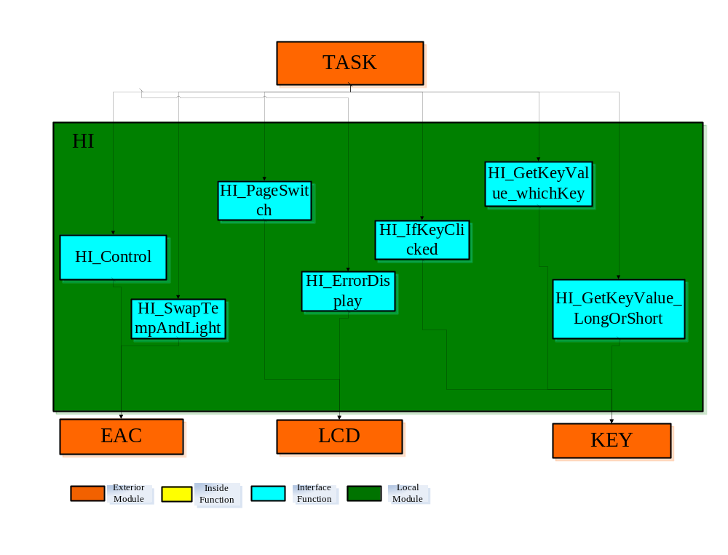

内部模块 | 说明
HI_Control | 通过参数判断要调用EAC的哪个函数，调用之，并返回错误类型
HI_SwapTempAndLight | 调用EAC中切换感温和感光的函数
HI_IfKeyClicked | 调用KEY中检测按键的函数以获取是否有按键被按下的信息
HI_GetKeyValue_whichKey | 调用KEY中发送哪个按键被按下的函数，获取该按键值
HI_GetKeyValue_LongOrShort | 调用KEY中发送长按或短按的函数，获取该键值
HI_PageSwitch | 根据参数调用LCD的函数
HI_WarningDisplay | 调用LCD显示错误信息类型的函数
表4.1 HI内部模块说明

模块的实现

HI模块与其他模块间时序图
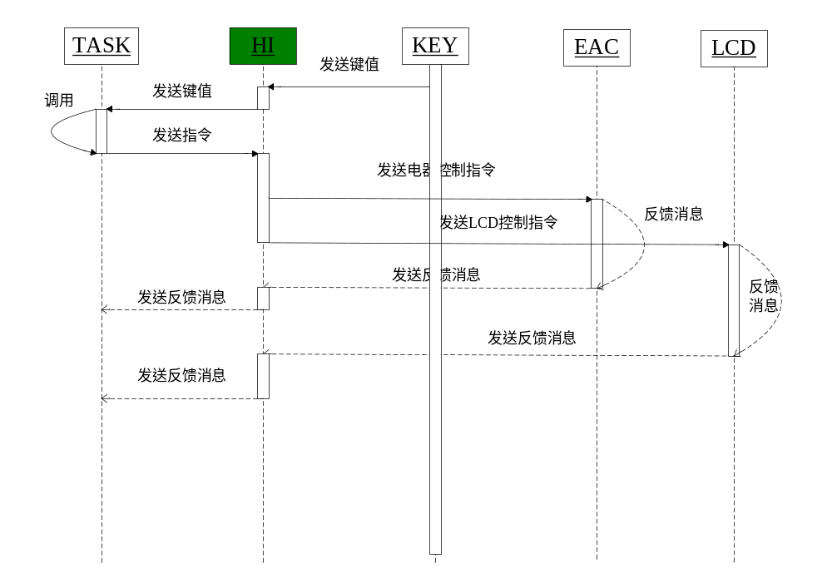

变更功能的实现
无

模块接口设计

外部接口设计
HI_Control() //通过参数判断要调用EAC的哪个函数，调用之，并返回错误类型
HI_SwapTempAndLight() //调用EAC中切换感温和感光的函数
HI_IfKeyClicked() //调用KEY中检测按键的函数以获取是否有按键被按下的信息
HI_GetKeyValue_whichKey() //调用KEY中发送哪个按键被按下的函数，获取该按键值
HI_GetKeyValue_LongOrShort() //调用KEY中发送长按或短按的函数，获取该键值
HI_PageSwitch() //根据参数调用LCD的函数
HI_WarningDisplay() //调用LCD显示错误信息类型的函数

内部接口设计
无

使用的系统资源

ROM/RAM使用量
RAM大小：目前需要6KB左右
ROM大小：暂时未估计

中断的定义和使用
无

TIMER资源的使用
无

OS资源的使用
模块执行时间估计： 暂时未估计

使用的其他资源
无

限制条件
无

HI模块详细设计

文件一览
文件名 | 描述
NMRQ_hi.c | 存放相关函数
表 8-1-1:文件一览表

函数一览
文件名 | 函数编号  /简称 | 函数名 | 类型 | 概要
NMRQ_hi.c | HI_C | HI_Control | 接口 | 通过参数判断要调用EAC的哪个函数，调用之，并返回错误类
NMRQ_hi.c | HI_S | HI_SwapTempAndLight | 接口 | 调用EAC中切换感温和感光的函数
NMRQ_hi.c | HI_P | HI_PageSwitch | 接口 | 根据参数调用LCD的函数
NMRQ_hi.c | HI_E | HI_WarningDisplay | 接口 | 调用LCD显示错误信息类型的函数
NMRQ_hi.c | HI_I | HI_IfKeyClicked | 接口 | 调用KEY中检测按键的函数以获取是否有按键被按下的信息
NMRQ_hi.c | HI_G1 | HI_GetKeyValue_whichKey | 接口 | 调用KEY中发送哪个按键被按下的函数，获取该按键值
NMRQ_hi.c | HI_G2 | HI_GetKeyValue_LongOrShort | 接口 | 调用KEY中发送长按或短按的函数，获取该键值
表 8-2-1:函数一览表

函数调用关系

└─TASK模块函数
└─HI_C
└─HI_S
└─HI_I
└─HI_G1
└─HI_G2
└─HI_P
└─HI_E

表 8-3-1 函数调用关系一览

宏定义
无

数据类型定义
无

全局变量定义
无

局部数据设计
INT8U HI_tempNumber 临时存储函数编号

外部接口函数设计
INT8U HI_Control(INT8U INFO_TYPE,INT8U GTRL_OBJ,INT8U CONTEN);
函数名 | HI_Control
文件名 | HI..c
功能概要 | 根据参数判断该执行哪个函数,调用并获取返回值
记述形式 | INT8U HI_Control(INT8U INFO_TYPE,INT8U GTRL_OBJ,void* CONTEN);
参数
类型 | 变量名 |  | I/O | 说明
INT8U  INT8U  INT8U | INFO_TYPE  GTRL_OBJ  CONTEN |  |  | 表示消息类型（开关，设置温度，连接状态）；  表示要操作的对象；  表示要用到的数据；
返回值 | 类型 | INT8U | 说明
返回值 | 值 | SUCCESS | 根据参数判断该调用什么函数
详细说明
TASK会调用该函数，并接收返回值
使用注意事项

INT8U HI_SwapTempAndLight();
函数名 | HI_SwapTempAndLight
文件名 | HI..c
功能概要 | 调用切换感温感光函数
记述形式 | INT8U HI_SwapTempAndLight();
参数
类型 | 变量名 |  | I/O | 说明
返回值 | 类型 | INT8U | 说明
返回值 | 值 | SUCCESS | 错误类型
详细说明
TASK模块会调用该函数，并接收返回值
使用注意事项

BOOLEAN HI_IfKeyClicked();
函数名 | HI_IfKeyClicked
文件名 | HI..c
功能概要 | 获得是否有按键被按下的信息
记述形式 | BOOLEAN HI_IfKeyClicked ();
参数
类型 | 变量名 |  | I/O | 说明
返回值 | 类型 | BOOLEAN | 说明
返回值 | 值 | TRUE  FALSE | 表示是否有按键被按下的信息
详细说明
TASK会调用该函数，并接收返回值
使用注意事项
INT8U HI_GetKeyValue_whichKey();
函数名 | HI_GetKeyValue_whichKey
文件名 | HI..c
功能概要 | 获得哪个按键被按下的信息
记述形式 | INT8U HI_GetKeyValue_whichKey();
参数
类型 | 变量名 |  | I/O | 说明
返回值 | 类型 | INT8U | 说明
返回值 | 值 | SW1,SW2,SW3,SW4 | 表示哪个按键被按下
详细说明
TASK模块会调用该函数，并接收返回值
使用注意事项

BOOLEAN HI_GetKeyValue_LongOrShort();
函数名 | HI_GetKeyValue_LongOrShort
文件名 | HI..c
功能概要 | 获得是长按还是短按的信息
记述形式 | BOOLEAN HI_GetKeyValue_LongOrShort();
参数
类型 | 变量名 |  | I/O | 说明
返回值 | 类型 | BOOLEAN | 说明
返回值 | 值 | LONGCLICK  SHORTCLICK | 表示是长按还是短按
详细说明
TASK模块会调用该函数，并接收返回值
使用注意事项
void HI_PageSwitch(INT8U pageID,INT8U focus)
函数名 | HI_PageSwitch
文件名 | HI..c
功能概要 | 根据参数调用LCD的函数
记述形式 | void HI_PageWwitch(INT8U pageID,INT8U focus);
参数
类型 | 变量名 |  | I/O | 说明
INT8U  Struct* page | pageID  Focus |  |  | LCD页面编号  指向页面结构体的指针
返回值 | 类型 |  | 说明
返回值 | 值
详细说明
TASK模块会调用该函数，并接收返回值
使用注意事项

void HI_WarningDisplay(INT8U warningType)
函数名 | HI_WarningDisplay
文件名 | HI..c
功能概要 | 调用LCD显示错误信息的函数
记述形式 | void HI_WarningDisplay(INT8U errorType)
参数
类型 | 变量名 |  | I/O | 说明
返回值 | 类型 |  | 说明
返回值 | 值
详细说明
TASK模块会调用该函数，并接收返回值
使用注意事项

内部函数设计

无

流程图

HI_Control()
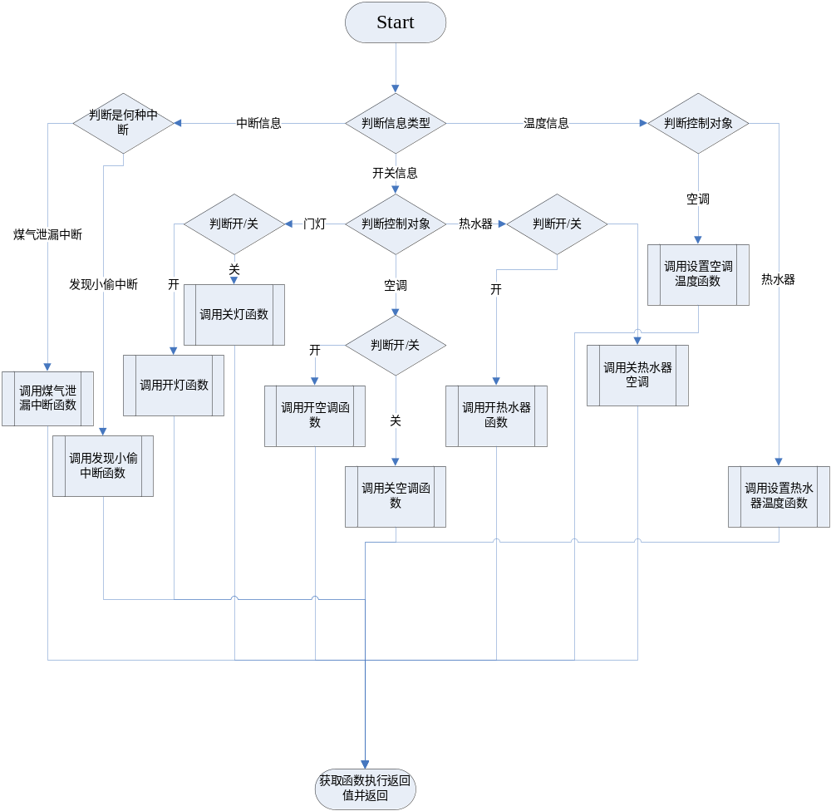

附录

参考文档
序号 | 文档名 | 作者 | 时间 | 版本
1 | HI概要设计书 | 杨林龙 | 2013-7-26 | 1.0

